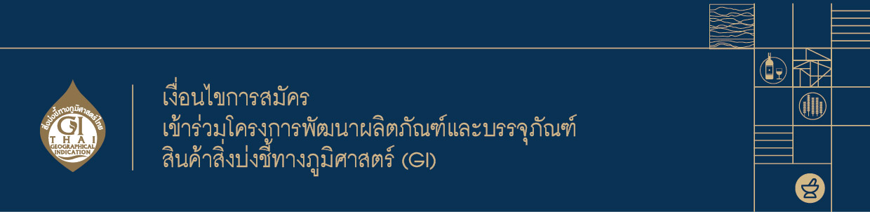

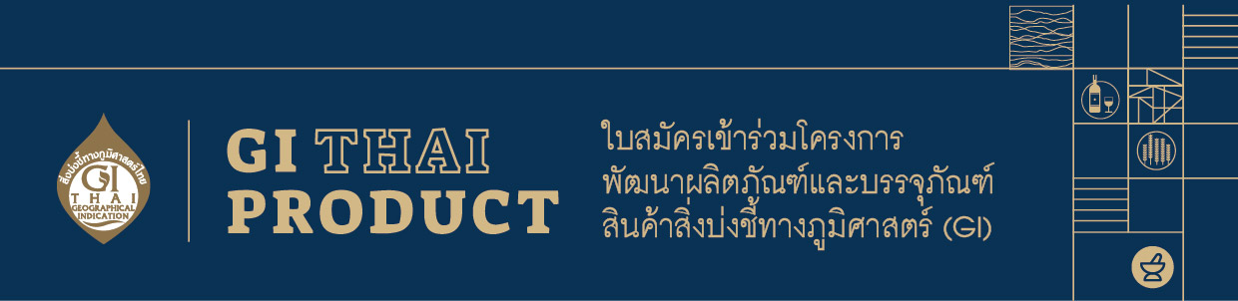

ข้อมูลผู้ประกอบการที่สนใจเข้าร่วมโครงการ ประจำปี พ.ศ. 2560

- เลือกหัวข้อที่สนใจเข้าร่วม เพียง 1 ข้อ
พัฒนาผลิตภัณฑ์(พัฒนารูปแบบของสินค้า)
พัฒนาในรูปแบบสร้างสรรค์
พัฒนาเป็นสินค้าที่นำไปขายต่อได้จริงภายใต้ความเป็นสินค้า GI
พัฒนาบรรจุภัณฑ์ (พัฒนาหีบห่อของสินค้า)
พัฒนาในรูปแบบสร้างสรรค์ เพื่อนำไปเป็นชุดของขวัญในเทศกาลปีใหม่
พัฒนาเป็นบรรจุภัณฑ์ที่สามารถนำไปทำต่อเองได้จริง

2. รายละเอียดสิ่งบ่งชี้ทางภูมิศาสตร์​
ชื่อสินค้าGI ....................................................................................................................................
จังหวัด……………………………………………..…………………………………………………………

3. ข้อมูลผู้ประกอบการ
นาย/นาง/น.ส. (ภาษาไทย) : ……………………………..……………………………………………………
(English) : ……………………………………………………………………….……………
โทรศัพท์​: ………………………………………………..………………..…………………….………………
โทรสาร / Fax: ……………………………………E-mail:……………………………………………………
Website : ………………………………………………………………………………………………………
วันที่ให้ข้อมูล:……………………………………………………………………………………………………

4. ข้อมูลเฉพาะสินค้า / Product Specification
ลักษณะสินค้า (Materia)…………….………………………….……………………………………………….
ขนาด (Size) : ……………………………………….……….………………………………….………………
น้ำหนัก (Weight) : ………………………………….……….………………………………………………….
ราคา (Price) : ……………………………………………….………………………………………………….

5. ปัญหาของสินค้าที่ต้องการได้รับการแก้ไขหรือเป้าหมายของการเข้าร่วมการพัฒนาผลิตภัณฑ์และ
บรรจุภัณฑ์สินค้าสิ่งบ่งชี้ทางภูมิศาสตร์ (GI)
…………………………………………………………………….…………………………………………………………………………………….…………………….……….………………………………………………………….
…………………………………………………………………….……………………………………………………
…………………………………………………………………….……………………………………………………
…………………………………………………………………….……………………………………………………
……………………………….…………………….……….………………………………………………………….
…………………………………………………………………….……………………………………………………

6.รูปภาพสินค้า

กรุณาแปะรูปภาพสินค้าภายในกรอบด้วย
และส่งมาทาง E-mail :githailand.design@gmail.com

*** กรุณาแนบไฟล์ภาพสินค้า เพื่อประกอบการพิจารณา

7. รูปภาพ ผลิตภัณฑ์ / บรรจุภัณฑ์ ที่ใช้อยู่ในปัจจุบัน

กรุณาแปะรูปภาพ ผลิตภัณฑ์ / บรรจุภัณฑ์ ที่ใช้อยู่ในปัจจุบัน
ภายในกรอบด้วยและส่งมาทาง
E-mail :githailand.design@gmail.com

*** กรุณาแนบไฟล์ภาพผลิตภัณฑ์/บรรจุภัณฑ์ ที่ใช้อยู่ในปัจจุบัน เพื่อประกอบการพิจารณา

ติดต่อสอบถามรายละเอียด ได้ที่
- นางสาวณฐมน ตันติวัฒนสิทธิ์ โทรศัพท์ 02-547 6004
- นางสาวอโนทัย จันทะวงค์ โทรศัพท์ 02-547 4700

ส่งใบสมัครและหลักฐานมาที่E-mail : githailand.design@gmail.com

หมายเหตุ. : 1. โปรดส่งข้อมูลมาให้ครบถ้วน เนื่องจากมีผลต่อการพิจารณาของคณะกรรมการคัดเลือก
2. โปรดลงชื่อในเอกสารเงื่อนไขที่แนบมาพร้อมกับใบสมัครให้ครบถ้วน
3. โปรดแนบสำเนาบัตรประชาชน และลงชื่อรับรองสำเนาถูกต้อง จำนวน 1 ใบ

